
دولة الإمارات العربية المتحدة.
وزارة التربية والتعليم.
منطقة أم القيوين التعليمية.
مدرسة عثمان بن عفان ح/2

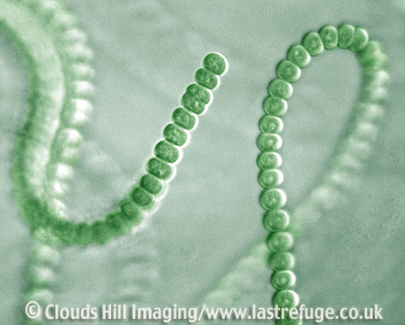
بحث عن البكتيريا.

عمل الطالب:كريم أحمد صلاح.
الصف :8-2.
إشراف الأستاذ :أحمد موسى.

أهداف البحث:
- التعرف على البكتيريا.
- التعرف على الفرق بينها وبين الكائنات الحية الأخرى.

البكتيريا كائنات حية دقيقة وحيدة الخلية وهي تتجمع مع بعضها وتأخذ أشكالا متعددة مثل عقد أو سبحة فتسمى مكورات عقدية أو على شكل عنقود فتسمى مكورات. تتراوح أبعاد البكتريا بين 0.5-5 ميكرومتر مع أن التنوع الواسع للبكتريا يمكن أن يظهر تعدد أشكال كبير جدا. تدرس البكتريا في ما يدعى علم البكتيريا أو الباكتريولوجيا الذي يعتبر فرعا من فروع علم الأحياء الدقيقة.
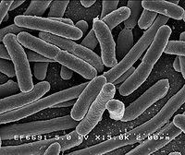
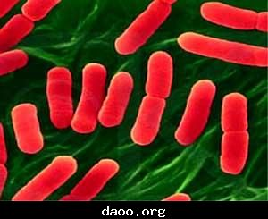
بيئات البكتريا متنوعة جدا فهي قادرة على العيش في أي مسكن أو بيئة مناسبة على وجه الأرض حتى التربة والمياه العميقة وقشرة الأرض حتى ضمن بيئات ذات نسب عالية بالفضلات النووية والكبريتية الحمضية. عادة يوجد حوالي عشرة مليار خلية بكتيرية في الغرام الواحد من التربة ومئات الآلاف من الخلايا في المليمتر المكعب من ماء البحر. ضمن دورات البيئة تلعب البكتيريا دورا أساسيا وحيويا في تدوير المغذيات البيئية، فالعديد من الخطوات المهمة في دورة التغذية تتم بوساطة البكتيريا، أهم هذه الخطوات تثبيت النتروجين في الغلاف الجوي.
تعتبر البكتريا أيضا مكونا طبيعيا من مكونات الجسم البشري فهناك من الخلايا البكترية على الجسم البشري ما يفوق عدد خلاياه نفسها، فعليا مجمل الجلد عند الإنسان والفم والجهاز الهضمي مليء بالبكتيريا وهي بمقدار ما يشاع عن ضررها وتسببها بالأمراض، مفيدة أيضا للصحة حيث تساعد على الهضم، لكنها أيضا تسبب أمراضا خطيرة مثل الهيضة والسُّل.تاريخيا تسببت البكتيريا بأمراض خطيرة مثل الطاعون والجذام لكن اكتشاف المضادات الحيوية خفف كثيرا من هذه الأخطار وقلّص أعداد الوفيات الناتجة عنها.
للبكتريا أهمية صناعية حيث يستفاد من عملياتها البيولوجية لإجراء ما يصعب إجراءه صناعيا مثل معالجة المياه القذرة ومؤخرا إنتاج المضادات الحيوية وغيرها من الكيمياويات.
هناك خلاف في استخدام المصطلح العربي بين من يستخدم كلمة جراثيم بشكل واسع كمقابل ل Germ وتبقى البكتريا مقابل ل Bacteria لكن البعض الآخر يستخدم مصطلح جراثيم كمقابل لكلمة Bacteria أيضا. في المصطلحات الغربية: مصطلح "بكتريا" استخدم تاريخيا لكل بدائيات النوى أحادية الخلية المجهرية، ومع أن هذا ما زال شائعا في الحياة اليومية إلا أن تطور علم الأحياء الدقيقة كشف عن تفصيلات تفرق بشكل واضح بين الفيروسات والبكتريا والفطريات.

أستنتج أن البكتيريا :
- بدائية النواة.
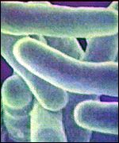
- أحادية الخلية.
- بعضها مفيد وبعضها ضار.

